Java 智能单元测试工具使用手册

内容摘要：本手册说明 UnitMind 的运行环境、安装与启动方法、单元测试生成流程、编译及覆盖率校验、测试文件写入和故障处理。
主 题 词：Java；单元测试；JUnit 5；Mockito；UnitMind
更改记录
更改单编号 | 更改日期 | 更改人 | 更改情况及标记

目 录

1 范围 3
1.1 标识 3
1.2 系统概述 3
1.3 文档概述 4
2 引用文档 4
3 软件综述 4
3.1 软件应用 4
3.2 软件环境 6
3.3 软件组织和操作概述 7
3.4 意外事故及运行的备用状态和方式 9
3.5 保密性 9
3.6 帮助和问题报告 10
4 软件入门 10
4.1 软件的首次用户 10
4.2 启动 11
4.3 停止和挂起工作 11
5 使用软件指南 12
5.1 能力 12
5.2 约定 12
5.3 处理过程 12
5.3.1 软件主界面 12
5.3.2 生成单元测试 14
5.3.3 静态分析结果 14
5.3.4 测试场景 15
5.3.5 Mock 策略 16
5.3.6 测试代码 17
5.3.7 覆盖率闭环 18
5.3.8 写入测试文件 20
5.3.9 大模型配置 21
5.3.10 测试数据生成配置 23
5.4 数据备份 24
5.5 错误、故障和紧急情况下的恢复 24
5.6 消息 25
5.7 快速参考指南 25
6 注释 25

1 范围

1.1 标识
文档名称：Java 智能单元测试工具使用手册
文档标识：
软件名称：Java 智能单元测试工具（UnitMind）
软件代号：
软件标识见表 1-1。
表 1-1 软件标识
系统名称 | 软件名称 | 标识 | 备注
 | Java 智能单元测试工具（UnitMind）

1.2 系统概述
Java 智能单元测试工具（以下简称"本工具"）是一款面向 Java 项目的 IntelliJ IDEA 插件，名称为 UnitMind，用于为 Java 方法自动生成 JUnit 5 + Mockito 单元测试。
本工具以 IntelliJ IDEA 右侧工具窗口（Tool Window）为人机交互界面，将单元测试生成过程组织为五个步骤：静态分析结果、测试场景、Mock 策略、测试代码、写入测试文件。用户在编辑器中将光标置于待测方法内，通过编辑器右键菜单或工具窗口启动分析后，工具按步骤完成以下工作：
a）本地静态分析：使用 JavaParser 解析被测方法源码，提取方法信息、参数信息、参数约束、控制流分支和依赖调用，该阶段不调用大模型、不发送任何网络请求；
b）测试场景规划：基于静态分析结果规划正常、异常、边界三类测试场景，用户可在表格中增删、编辑场景；
c）Mock 策略规划：基于字段依赖、静态调用、本类内部调用等分析结果生成静态 Mock 策略，并可选调用大模型生成候选 Mock 策略，由用户选择其一参与生成；
d）测试代码生成：优先使用规则兜底生成一份测试代码，启用大模型时结合静态分析上下文生成更完整的 JUnit 5 + Mockito 测试类；生成后使用当前模块的 SDK 与依赖执行隔离编译校验，编译错误可反馈大模型自动修复；
e）覆盖率闭环：编译通过后可在隔离 JVM 中真实执行测试，通过内置 JaCoCo agent 统计被测方法的行覆盖率与分支覆盖率，未达标时自动补测并修复运行失败，期间以 Oracle 仲裁机制保护测试断言不被随意改写；
f）测试文件写入：将最终测试代码写入项目测试目录，支持新建、追加、覆盖三种模式，追加时以 UnitMind 区域（region）管理历次生成内容，保留用户人工编写的测试代码。
本工具生成的测试代码在写入前始终可编辑，正常写入以"最终文本编译通过"为门禁条件。

1.3 文档概述
编写本文档的目的是描述 Java 智能单元测试工具的功能、运行环境，详细描述软件的安装、启动和使用操作说明，软件的异常处理与恢复等内容，帮助软件使用人员了解软件操作方法，做好产品交付后服务。
本文档的读者应是软件使用人员（Java 开发人员、测试人员）和软件维护人员。

2 引用文档
无。

3 软件综述

3.1 软件应用
Java 智能单元测试工具包括如下功能：
a）生成入口：在编辑器右键菜单提供"UnitMind：生成单元测试"与"UnitMind：测试数据生成配置"两个入口，前者自动打开右侧 UnitMind 工具窗口并立即分析光标所在方法；
b）静态分析：自动定位当前光标所在方法，无法定位时退回到文件中的 public 方法或首个方法；展示方法信息、参数信息、参数约束（来自 if / throw / requireNonNull 判断）、控制流分支、依赖调用五类客观事实；
c）测试场景：按正常（NORMAL）、异常（EXCEPTION）、边界（BOUNDARY）三类规划场景，给出场景名称、触发条件、期望结果与测试方法名，支持新增、删除、编辑与恢复推荐；
d）Mock 策略：并排展示静态分析 Mock 策略与大模型候选 Mock 策略，用户可切换采用哪一份，策略项的生成开关、Mockito 策略、备注均可编辑；
e）测试代码生成与编辑：生成 JUnit 5 + Mockito 测试类，代码区提供 Java 语法高亮、行号与编辑能力，支持复制、还原、按补充要求再次生成；
f）编译校验闭环：使用当前模块 SDK、测试依赖与源码路径对完整测试类执行隔离编译，可修复的编译错误反馈大模型自动修复，修复轮次可配置（默认 5 轮，0–30），环境类错误（模块未配置 SDK、缺少 JUnit 5 / Mockito）不消耗修复轮次；
g）覆盖率闭环：在隔离 JVM 中仅运行本次候选测试类，通过内置 JaCoCo agent 只统计当前选中方法的可执行行与分支；默认目标行覆盖率 90%、分支覆盖率 80%，未达标时按主缺口自动补测，覆盖率探索与失败修复轮次独立配置（默认各 5 轮，0–30）；
h）运行失败修复与 Oracle 保护：测试运行失败时按"测试意图锁定、堆栈定位、根因分类、Oracle 仲裁、最小修改"协议修复，正常/成功场景不会被改写成异常断言；启用"严格 Oracle 准出"后，凡判定需修改断言的修复一律不自动应用，转人工确认；
i）疑似产品缺陷识别：严格门禁确认疑似被测代码（SUT）缺陷时，覆盖率闭环立即停止并保留失败测试与证据，可展开只读的源码缺陷归因分析（置信度、可能位置、根因假设、证据与建议核查项）；
j）测试文件写入：源文件位于 src/main/java 时测试文件写入对应 src/test/java 包路径，否则写入源文件同级 generated-test 目录；支持新建、追加、覆盖三种写入模式，追加时将本次生成内容包裹在 UnitMind generated tests for <方法名> region 中，同一方法存在旧 region 时可原子替换；
k）大模型配置：支持任意 OpenAI Chat Completions 兼容接口，可配置 API 地址、模型名称、超时、输出长度、温度、思考模式等，并提供连接测试；
l）测试数据生成配置：按类型配置随机测试数据的最小值、最大值、小数位数、字符串规则与候选值，控制静态分析阶段为参数补充的候选测试数据范围。
本工具的主要功能及其关系见图 3-1。
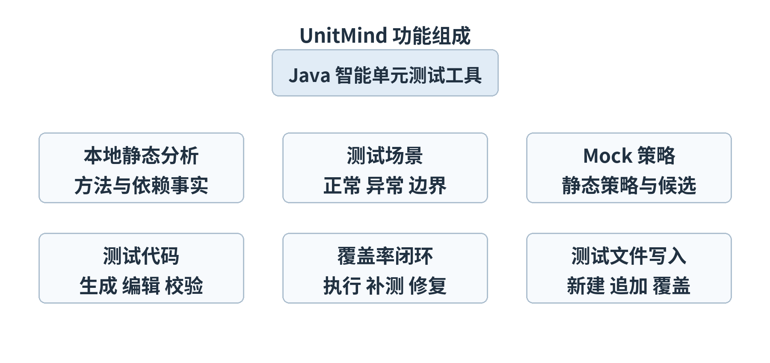
图 3-1 软件功能组成图
Java 智能单元测试工具性能如下：
a）静态分析在本地完成，不依赖网络，打开面板或重新分析不阻塞 IDE 界面（耗时任务均在后台线程执行）；
b）大模型请求超时时间默认 180 秒，可配置 1–600 秒；
c）覆盖率闭环单轮测试执行超时默认 60 秒，可配置 5–600 秒；
d）编译修复、覆盖率探索、覆盖率失败修复轮次默认各 5 轮，均可配置 0–30 轮。

3.2 软件环境

3.2.1 硬件环境
Java 智能单元测试工具为 IntelliJ IDEA 插件，无独立服务端，运行于开发人员本机。硬件配置要求见表 3-1。
表 3-1 硬件配置要求
序号 | 项目 | 具体要求
1 | CPU | 4 核及以上
2 | 内存 | 不低于 8GB（建议 16GB 及以上，满足 IntelliJ IDEA 运行要求）
3 | 硬盘 | 剩余空间不低于 2GB（IDEA、插件与临时编译目录）
4 | 网络 | 启用大模型增强时需可访问所配置的大模型接口；仅使用本地规则生成时无网络要求

3.2.2 软件环境
Java 智能单元测试工具的软件环境如下：
a）操作系统：Windows、macOS 或 Linux（IntelliJ IDEA 支持的操作系统）；
b）集成开发环境：IntelliJ IDEA Community 或 Ultimate，版本 2022.2 至 2026.2（插件兼容 build 222 至 262.*）；
c）被测项目要求：Java 项目，待测模块已配置 SDK；生成测试基于 JUnit 5 与 Mockito，建议模块测试依赖包含 junit-jupiter、mockito-core、mockito-junit-jupiter；
d）静态分析语言级别：Java 17（源码使用更高版本语法时静态分析可能解析失败）；
e）可选组件：OpenAI Chat Completions 兼容的大模型接口（如 DashScope、MiniMax、DeepSeek 等兼容服务或私有化部署接口）。

3.3 软件组织和操作概述
本工具为纯客户端插件，无服务端组件。全部功能通过 IntelliJ IDEA 右侧 UnitMind 工具窗口提供。
本工具在开发人员本机运行，与项目源码、模块 SDK 和测试依赖协同工作；启用大模型增强时再访问用户配置的接口。部署与依赖关系见图 3-2。
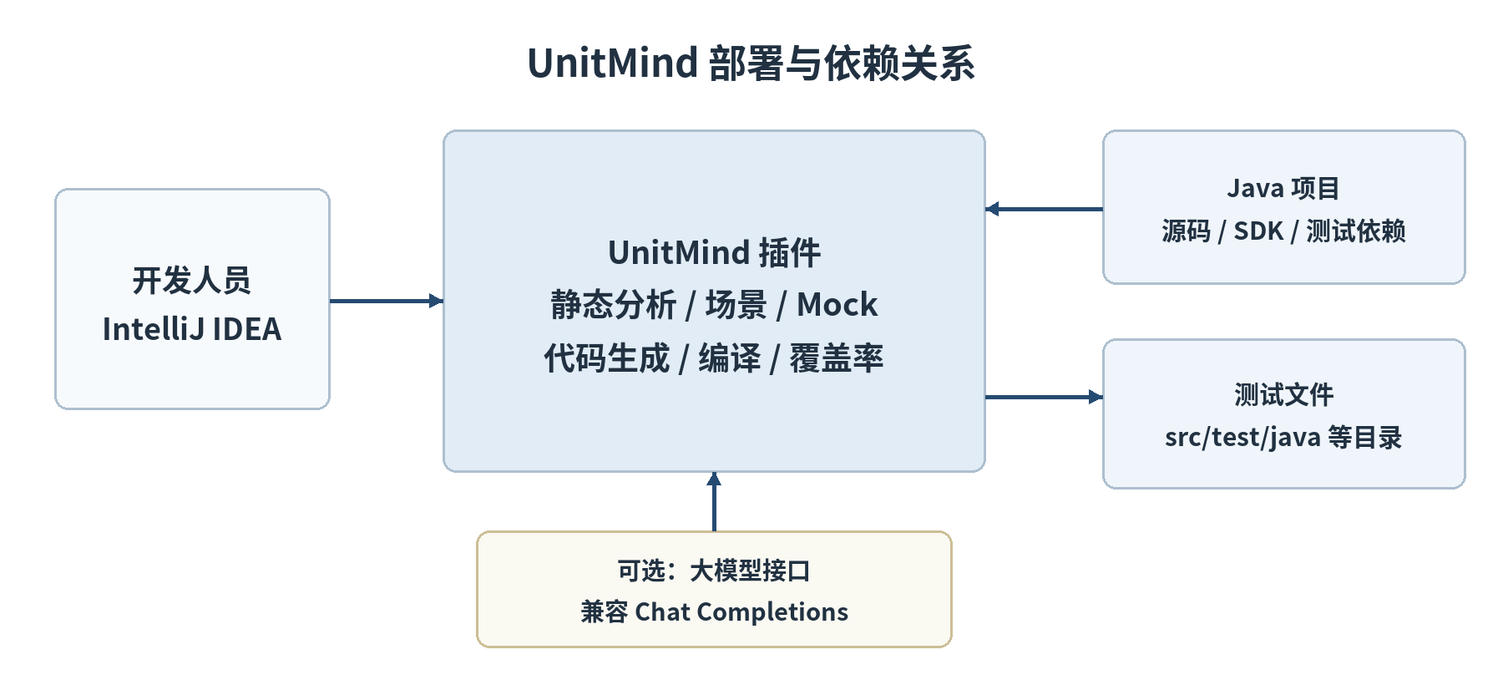
图 3-2 部署与依赖关系图
工具窗口自上而下分为四个区域：顶部标题区显示工具名"UnitMind"、副标题"智能单元测试生成助手"、当前方法与源码位置，右侧提供"设置"与"重新分析"按钮；其下为步骤条，以按钮形式展示五个步骤（静态分析结果、测试场景、Mock 策略、测试代码、写入测试文件），当前步骤高亮，完成的步骤标记状态，点击可切换步骤；中部为当前步骤的内容区；底部提供"上一步""下一步""重新分析""写入文件"四个导航与操作按钮。
启动后，在编辑器中将光标置于待测方法内，右键选择"UnitMind：生成单元测试"，工具窗口自动打开并开始静态分析；随后按步骤条依次完成场景确认、Mock 策略选择、测试代码检查与覆盖率闭环，最后在写入步骤将测试文件落盘。
完整操作顺序见图 3-3。
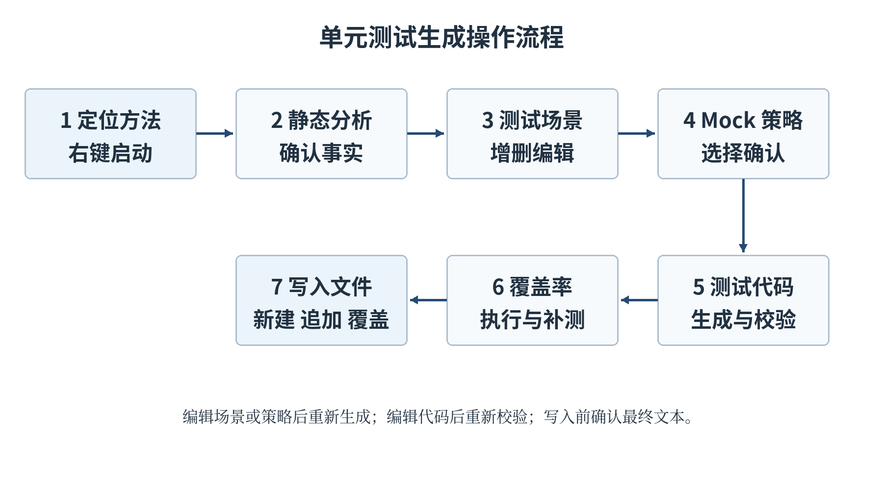
图 3-3 单元测试生成操作流程图

3.4 意外事故及运行的备用状态和方式
a）大模型调用失败或超时：按配置决定是否回退到规则生成（设置中"失败时使用规则兜底"，默认开启），保证测试代码页不空白；
b）未启用或未配置大模型：静态分析、场景规划、Mock 策略、规则测试代码生成与写入功能均可独立使用；
c）覆盖率环境错误：模块未配置 SDK、缺少 JUnit 5 / Mockito 依赖等环境问题会直接报告"环境错误"，不消耗修复轮次，不影响测试代码的人工编辑与确认写入；
d）生成过程中断：覆盖率闭环运行中可随时点击"停止"；切换被测方法或点击"重新分析"会自动取消进行中的后台任务。

3.5 保密性
本工具的保密性要求：
a）静态分析阶段（方法信息、参数约束展示）只使用本地 JavaParser 分析，不调用大模型、不发送任何网络请求；
b）首次启用大模型时，工具弹出安全提示，明确告知将把当前被测方法源码、静态分析结果和测试场景发送到用户自行配置的大模型接口，需用户确认后方可启用；
c）API Key 优先读取环境变量 UNITMIND_API_KEY，在设置界面输入的新 Key 保存于 IntelliJ PasswordSafe，不写入普通配置文件；
d）本工具资料不得泄露给第三方，因故意或过失造成泄密将追究责任人责任。

3.6 帮助和问题报告
无。

4 软件入门

4.1 软件的首次用户

4.1.1 熟悉设备
无。

4.1.2 访问控制
无。

4.1.3 安装和设置
获取插件安装包 UnitMind-*.zip 后，按以下步骤安装：
a）打开 IntelliJ IDEA，进入菜单 Settings（Windows / Linux）或 Preferences（macOS）；
b）进入 Plugins 页面，点击右上角齿轮菜单，选择"Install Plugin from Disk..."；
c）选择插件安装包 zip 文件，点击 OK；
d）按提示重启 IDE，完成安装。
安装完成后无需额外初始化。建议首次使用前按 5.3.9 完成大模型配置（可选），并按 5.3.10 检查测试数据生成范围配置。
界面如图 4-1 所示：
【待插入截图：Plugins 页面从磁盘安装插件】
图 4-1 插件安装界面

4.2 启动
方式一：打开 Java 项目与待测 Java 文件，点击 IDEA 右侧工具窗口栏的 UnitMind 图标，打开 UnitMind 工具窗口。
方式二：在编辑器中将光标置于待测方法内，右键选择"UnitMind：生成单元测试"，工具窗口自动打开并立即开始静态分析。
界面如图 4-2 所示：
【待插入截图：IDEA 右侧工具窗口栏 UnitMind 入口】
图 4-2 UnitMind 工具窗口入口

4.3 停止和挂起工作
a）点击 UnitMind 工具窗口标题栏的关闭按钮收起面板，进行中的后台任务随会话继续或被取消；
b）覆盖率闭环运行中，点击测试代码页的"停止"按钮终止当前闭环；
c）切换被测方法或点击"重新分析"时，工具自动取消进行中的分析、生成与覆盖率任务并复位步骤状态；
d）通过 Settings | Plugins 页面可禁用或卸载本插件。

5 使用软件指南

5.1 能力
Java 智能单元测试工具是 Java 项目单元测试的辅助生成工具，核心能力为：本地静态分析被测方法、规划并管理测试场景与 Mock 策略、生成可编辑的 JUnit 5 + Mockito 测试代码、以编译校验与真实执行覆盖率闭环保障生成质量、将测试文件安全写入项目测试目录。

5.2 约定
a）流程约定：生成流程固定为"静态分析结果 → 测试场景 → Mock 策略 → 测试代码 → 写入测试文件"五个步骤，后续步骤在前置步骤产生数据后方可进入；
b）失效约定：测试场景或 Mock 策略被编辑后，已生成的旧测试代码立即失效；测试代码被手工编辑后，编译校验状态立即失效，写入前必须重新校验；测试代码或被测源码变化后，已有覆盖率报告标记为失效；
c）门禁约定：正常写入要求最终写入文本编译通过；测试真实执行失败时正常写入被阻止，需修复或明确选择"强制写入"；
d）保留约定：追加写入保留 UnitMind 区域之外的人工测试与 fixture；纯覆盖率改进只接纳新增测试、必要 helper、字段和 import，不改动现有测试脚手架。

5.3 处理过程

5.3.1 软件主界面
UnitMind 工具窗口布局见图 5-1。顶部标题区显示"UnitMind / 智能单元测试生成助手"、当前方法与源码位置，右侧为"设置""重新分析"按钮；步骤条展示五个步骤及各自状态（进行中、完成、警告、失败）；中部为当前步骤内容；底部为"上一步""下一步""重新分析""写入文件"按钮。步骤条在窗口较窄时自动使用短名称（静态分析、场景、Mock、代码、写入）。
五个步骤的职责见表 5-1。
表 5-1 步骤说明
序号 | 步骤 | 职责
1 | 静态分析结果 | 展示方法信息、参数信息、参数约束、控制流分支和依赖调用
2 | 测试场景 | 正常/异常/边界场景及触发条件，可直接编辑，编辑后旧测试代码失效
3 | Mock策略 | 静态策略与可选大模型候选策略，可选择或编辑，变化后旧测试代码失效
4 | 测试代码 | 生成、编辑、编译校验与覆盖率闭环
5 | 写入测试文件 | 选择写入模式，编译与执行门禁通过后写入目标测试类
【待插入截图：UnitMind 工具窗口主界面】
图 5-1 UnitMind 工具窗口主界面

5.3.2 生成单元测试
在编辑器中打开待测 Java 文件，将光标放到需要生成测试的方法内部，右键选择"UnitMind：生成单元测试"，见图 5-2。工具自动打开右侧 UnitMind 面板并立即开始后台静态分析；无法定位光标所在方法时，退回分析文件中的 public 方法或首个方法。分析期间面板显示加载状态，完成后自动进入静态分析结果步骤。
【待插入截图：编辑器右键菜单 UnitMind：生成单元测试】
图 5-2 编辑器右键菜单

5.3.3 静态分析结果
本步骤以只读表格展示静态分析得到的五类客观事实，不包含任何 Mock 决策或生成结果：
a）方法信息：被测类、被测方法、方法签名、返回类型、访问修饰符、源码行范围、声明异常与源码位置；
b）参数信息：参数名、参数类型、参数角色及静态识别到的该参数上的方法调用；
c）参数约束：参数、类型、约束类型、条件表达式与来源（来自 if / throw / requireNonNull 等判断）；未识别到显式约束时逐参数说明；
d）控制流分支：行范围、条件、分支动作与抛出异常；
e）依赖调用：对象、类型、业务类型、调用方法、调用表达式与来源（方法参数或字段），是后续 Mock 策略的静态依据。
尚未分析方法时，页面显示空状态与"分析当前方法"按钮；分析失败时显示"静态分析未通过"及具体原因，点击"重新分析"重试，见图 5-3。
【待插入截图：静态分析结果步骤，含五类表格】
图 5-3 静态分析结果界面

5.3.4 测试场景
进入本步骤后，工具基于静态分析结果按需规划测试场景，以可编辑表格展示，列包括：生成（是否参与测试代码生成）、场景类型（NORMAL / EXCEPTION / BOUNDARY）、场景名称、触发条件、期望结果（由场景类型推导，只读）与测试方法名，见图 5-4。
场景类型以 _REASON 结尾的行为不可执行的原因说明行，其"生成"开关不生效、期望结果显示"--"。
页面底部提供三个操作按钮：
a）"新增场景"：在表格末尾追加一行自定义场景（默认类型 NORMAL，可编辑），并同步参与后续生成；
b）"删除场景"：删除选中行；
c）"恢复推荐"：放弃全部手工修改，恢复为工具推荐的场景集。
除期望结果列外所有单元格均可直接编辑，编辑实时生效；场景发生变化后，已生成的旧测试代码立即失效，需重新进入测试代码步骤生成。
【待插入截图：测试场景步骤，含场景表格与操作按钮】
图 5-4 测试场景界面

5.3.5 Mock 策略
本步骤并排展示两份 Mock 策略，由用户选择参与测试代码生成的一份，见图 5-5：
a）静态分析 Mock 策略：由规则根据依赖调用分析结果规划，默认参与生成；未识别到依赖时显示"不可直接Mock"占位说明；
b）大模型候选 Mock 策略：点击"生成大模型策略"后调用大模型生成（不覆盖静态策略）；未生成时显示占位说明。
两份策略表格列一致：生成（是否参与生成）、依赖类型、对象/类名、方法、来源、Mockito策略与备注，全部单元格可编辑，编辑同样会使旧测试代码失效。
顶部操作栏显示当前采用策略（"静态分析策略"或"大模型候选策略"），并提供三个按钮："生成大模型策略"（调用期间显示"生成中..."）、"用静态策略"、"用大模型策略"（未生成候选时不可用）。
【待插入截图：Mock 策略步骤，含静态与候选两份策略表】
图 5-5 Mock 策略界面

5.3.6 测试代码
进入本步骤后，工具先生成一份规则兜底测试代码，启用大模型时再生成大模型增强版本；页面自上而下分为诊断区与代码区，中间分隔线可拖动调整比例，见图 5-6。
诊断区内容包括：
a）测试代码来源提示（规则生成 / 大模型生成）；
b）编译校验状态行，状态说明见表 5-2；
c）编译诊断明细（最多展示前 5 条，格式为"行号 诊断码: 消息"，其余省略）；
d）覆盖率反馈组件（见 5.3.7）。
表 5-2 编译校验状态说明
状态 | 含义
尚未执行 | 还未对当前代码执行编译校验
正在使用当前项目 classpath 编译... | 校验进行中
已通过（自动修复 N 轮） | 校验通过；N 为大模型自动修复编译错误的轮次
代码已修改，状态失效；写入前必须重新校验 | 人工编辑代码后旧校验结果失效
未通过，共 N 个错误 | 存在 N 个编译错误
环境错误 | 模块 SDK 或 JUnit 5 / Mockito 依赖缺失等环境问题，不消耗修复轮次
代码区标题为"测试代码（可编辑，拖动上方分隔线可调整高度）"，提供 Java 语法高亮与行号，可直接编辑。诊断区右上角提供"放大诊断区 / 恢复诊断比例"按钮；测试失败、需人工确认或疑似生产缺陷时，诊断区默认占据至少一半高度。
页面底部为"补充要求"输入框与六个操作按钮：
a）"复制"：复制当前测试代码到剪贴板；
b）"还原"：丢弃手工修改，恢复为最近一次生成的测试代码；
c）"再次生成"：将补充要求一并提交，重新生成测试代码；
d）"重新校验"：对当前代码（含手工修改）重新执行编译校验；
e）"运行覆盖率"：启动覆盖率闭环（见 5.3.7），运行期间按钮显示"运行中..."，代码区与输入框暂时禁用；
f）"停止"：终止运行中的覆盖率闭环。
【待插入截图：测试代码步骤，含诊断区、代码区、补充要求与操作按钮】
图 5-6 测试代码界面

5.3.7 覆盖率闭环
点击测试代码页的"运行覆盖率"后，工具在不修改被测项目 Maven / Gradle 文件的前提下：
a）将当前被测源码与候选测试编译到临时目录；
b）使用模块 JDK 启动隔离 JVM，只运行本次候选测试类；
c）通过内置 JaCoCo agent 采集数据，只统计当前选中方法源码范围内的可执行行和分支；
d）未达到覆盖率目标（默认行 90%、分支 80%）时，每轮选择一个主缺口和最多四个关联缺口反馈给大模型补测；无增益时自动轮换主目标；
e）采用"最佳候选检查点"策略：只有候选测试编译通过、全部运行成功且覆盖率不下降时才被接纳，否则回滚到最佳可用版本；
f）运行失败修复遵循 Oracle 保护：正常/成功场景不会被改写成异常断言；修改断言类修复受"严格 Oracle 准出"开关控制（见 5.3.9）；
g）疑似真实被测代码缺陷或 Oracle 证据冲突时闭环立即停止，保留原失败测试与 expected/actual/堆栈证据；确认疑似缺陷后额外展示只读的"疑似源码缺陷分析"（置信度、结论、可能位置、根因假设、证据与建议核查项）。
闭环过程与结果在诊断区"覆盖率反馈"组件中实时展示，包括目标（行 xx% / 分支 xx%）、当前候选轮次、逐轮快照（初始 / 补测 N）及行覆盖、分支覆盖进度，见图 5-7。覆盖率终态说明见表 5-3。
表 5-3 覆盖率闭环终态说明
终态 | 含义
已达标 | 行、分支覆盖率均达到目标
未达标 | 轮次耗尽或无覆盖增益时仍未达标；允许用户确认后写入
测试失败 | 候选测试存在运行失败；正常写入被阻止
疑似产品缺陷 | 严格门禁确认疑似被测代码缺陷；保留失败测试与证据，可选择写入作为缺陷复现用例
需人工确认 | 严格 Oracle 准出模式下模型判定需修改断言；闭环停止，由人工确认
环境错误 | SDK、依赖等环境问题，闭环不消耗修复轮次
已失效 | 测试代码或被测源码已变化，报告失效
已取消 | 用户点击"停止"终止
【待插入截图：覆盖率反馈组件，含目标、轮次快照与进度条】
图 5-7 覆盖率反馈界面

5.3.8 写入测试文件
进入本步骤后，页面以表格展示写入设置，包括测试类名、目标路径、文件状态（已存在 / 不存在）、默认写入模式、可选写入模式与编译校验结果，见图 5-8。目标路径按以下规则推导：源文件位于 src/main/java 时，写入对应的 src/test/java 包路径；否则写入源文件同级 generated-test 目录。
页面底部提供五个操作按钮：
a）"新建测试类"：目标文件不存在时可用，创建新测试文件；
b）"追加"：目标文件已存在时可用，将本次生成内容合并进已有测试类，保留 UnitMind 区域外的人工测试与 fixture；同一方法已存在旧 UnitMind 区域时，可在弹出的写入方式对话框中勾选"如果当前生成目标已存在 UnitMind 区域，则原子替换旧区域"（默认勾选）；
c）"覆盖"：删除已有测试类全部内容，写入本次生成内容；
d）"强制写入"：跳过编译/执行门禁写入草稿，点击后会再次弹出确认；
e）"取消"：放弃本次写入。
目标测试类已存在时，弹出"UnitMind 写入测试文件"对话框选择写入方式，默认选中"追加到已有测试类"，选项还包括"覆盖整个测试类"与"取消"，见图 5-9。
页面底部提示：正常写入要求最终文件编译通过；"强制写入"会再次确认。
【待插入截图：写入测试文件步骤，含写入设置表格与操作按钮】
图 5-8 写入测试文件界面
【待插入截图：目标测试类已存在时的写入方式选择对话框】
图 5-9 写入方式选择对话框

5.3.9 大模型配置
点击工具窗口顶部"设置"按钮，打开"UnitMind 设置"对话框，见图 5-10。对话框上部为"测试数据范围配置"入口（见 5.3.10），中部为大模型配置，下部为"测试覆盖率闭环"配置。
大模型配置项见表 5-4。首次勾选"启用大模型"并保存时，弹出安全提示，需确认"把当前被测方法源码、静态分析结果和测试场景发送到所配置的大模型接口"后方可启用。点击"测试连接"可立即验证配置，期间按钮显示"测试中..."，成功或失败均弹窗提示。
表 5-4 大模型配置项
配置项 | 说明
启用大模型 | 是否启用大模型增强；不启用时全部由规则生成
API 地址 | OpenAI Chat Completions 兼容接口地址，启用时必填
API Key | 接口密钥；优先读取环境变量 UNITMIND_API_KEY，输入新 Key 后保存到 IDEA PasswordSafe，启用时必填
模型名称 | 模型标识，启用时必填
请求超时时间 | 1–600 秒，默认 180 秒
最大输出长度 | 输出 token 上限，默认 6000，步进 256
温度 | 采样温度 0.0–2.0，默认 0.2
最多编译修复轮次 | 编译错误自动修复轮次，0–30，默认 5
失败时使用规则兜底 | 大模型失败或超时时回退规则生成，默认开启
启用思考模式（推理模型） | 适配推理模型：不强制关闭思考、不发送 JSON 模式参数，并自动把最大输出长度抬升至推理模型下限
测试连接 | 用当前表单配置发起一次连接验证
测试覆盖率闭环配置项见表 5-5。
表 5-5 测试覆盖率闭环配置项
配置项 | 说明
行覆盖率目标（%） | 0–100，默认 90
分支覆盖率目标（%） | 0–100，默认 80
最多覆盖率探索轮次 | 0–30，默认 5
最多失败修复轮次 | 0–30，默认 5，与探索轮次相互独立
单轮执行超时（秒） | 5–600，默认 60
严格 Oracle 准出（禁止自动修改断言） | 开启后凡模型判定"测试期望写错、需修改断言"的修复一律不应用，闭环停止并标记 NEEDS_REVIEW，由人工确认；默认关闭
修改后点击"保存"生效，点击"取消"放弃。
【待插入截图：UnitMind 设置对话框，含大模型配置与测试覆盖率闭环配置】
图 5-10 UnitMind 设置界面

5.3.10 测试数据生成配置
通过编辑器右键菜单"UnitMind：测试数据生成配置"，或在"UnitMind 设置"对话框中点击"测试数据范围配置"按钮，打开"UnitMind 测试数据生成配置"对话框，见图 5-11。
对话框以表格按类型配置随机测试数据的生成范围，列为：类型、最小值、最大值、小数位数、字符串规则与候选值。数值类型填写边界，浮点类型可指定小数位数，String 类型填写正则规则，boolean / char 等类型填写候选值列表。内置默认范围见表 5-6。
表 5-6 默认测试数据范围
类型 | 最小值 | 最大值 | 小数位数 | 字符串规则 | 候选值
byte / Byte | -128 | 127 | - | - | -
short / Short | -32768 | 32767 | - | - | -
int / Integer | -100 | 100 | - | - | -
long / Long | -1000 | 1000 | - | - | -
float / Float | -100.0 | 100.0 | 2 | - | -
double / Double | -100.0 | 100.0 | 2 | - | -
boolean / Boolean | - | - | - | - | true,false
char / Character | - | - | - | - | a,Z,0
String | - | - | - | [A-Za-z0-9_]{6,12} | -
点击"恢复默认"可将全部配置还原为内置默认值。点击"确定"时表格先执行行级校验，存在非法输入时弹窗列出错误并阻止保存，校验通过后配置即时生效。
【待插入截图：UnitMind 测试数据生成配置对话框】
图 5-11 测试数据生成配置界面

5.4 数据备份
无。插件配置保存于 IDE 本地（PropertiesComponent 与 PasswordSafe），测试代码写入项目后由项目版本管理系统备份。

5.5 错误、故障和紧急情况下的恢复
a）静态分析失败：页面显示失败原因（如源码使用了高于 Java 17 的语法），修正源码或选择其他方法后点击"重新分析"；
b）大模型调用失败或超时：若开启"失败时使用规则兜底"，自动回退规则生成；否则在测试代码页显示失败原因，可在设置中检查 API 地址、Key 与网络后重试；
c）编译校验未通过：工具自动将标准化后的编译错误反馈大模型修复（默认最多 5 轮，可配置）；仍不能通过时可人工修改代码后"重新校验"，或在写入步骤明确确认后"强制写入"草稿；
d）环境错误：检查模块是否配置 SDK、测试依赖是否包含 JUnit 5 与 Mockito；环境错误不消耗修复轮次，排除后重新校验即可；
e）覆盖率未达标：允许用户确认后写入；可增大探索轮次或调整目标后重试；
f）测试运行失败：正常写入被阻止；按诊断区堆栈修复后重新运行，疑似产品缺陷时保留证据并转人工确认；
g）场景或策略误操作：点击"恢复推荐"恢复推荐场景；Mock 策略可重新生成或切换；测试代码可点击"还原"恢复最近一次生成结果。

5.6 消息
工具运行中的主要状态消息及含义见 5.3.6 表 5-2（编译校验状态）与 5.3.7 表 5-3（覆盖率闭环终态）。其余弹窗类消息（大模型安全提示、配置错误、连接测试结果、强制写入确认等）均在出现时说明原因与处理方式，无特殊处理要求。

5.7 快速参考指南
操作 | 入口
生成单元测试 | 编辑器右键 → UnitMind：生成单元测试
打开工具窗口 | IDEA 右侧工具窗口栏 → UnitMind
重新分析当前方法 | 工具窗口顶部"重新分析"按钮，或静态分析页"重新分析"按钮
切换步骤 | 点击步骤条按钮，或底部"上一步 / 下一步"
生成大模型 Mock 策略 | Mock策略步骤 → "生成大模型策略"
重新生成测试代码 | 测试代码步骤 → 填写补充要求 → "再次生成"
运行 / 停止覆盖率闭环 | 测试代码步骤 → "运行覆盖率" / "停止"
写入测试文件 | 写入测试文件步骤 → 新建测试类 / 追加 / 覆盖 / 强制写入
大模型与覆盖率配置 | 工具窗口顶部"设置"按钮
测试数据范围配置 | 编辑器右键 → UnitMind：测试数据生成配置

6 注释
无。

签署页
单位：
角色 | 签名 | 日期
编写
校对
审核
复核
批准

